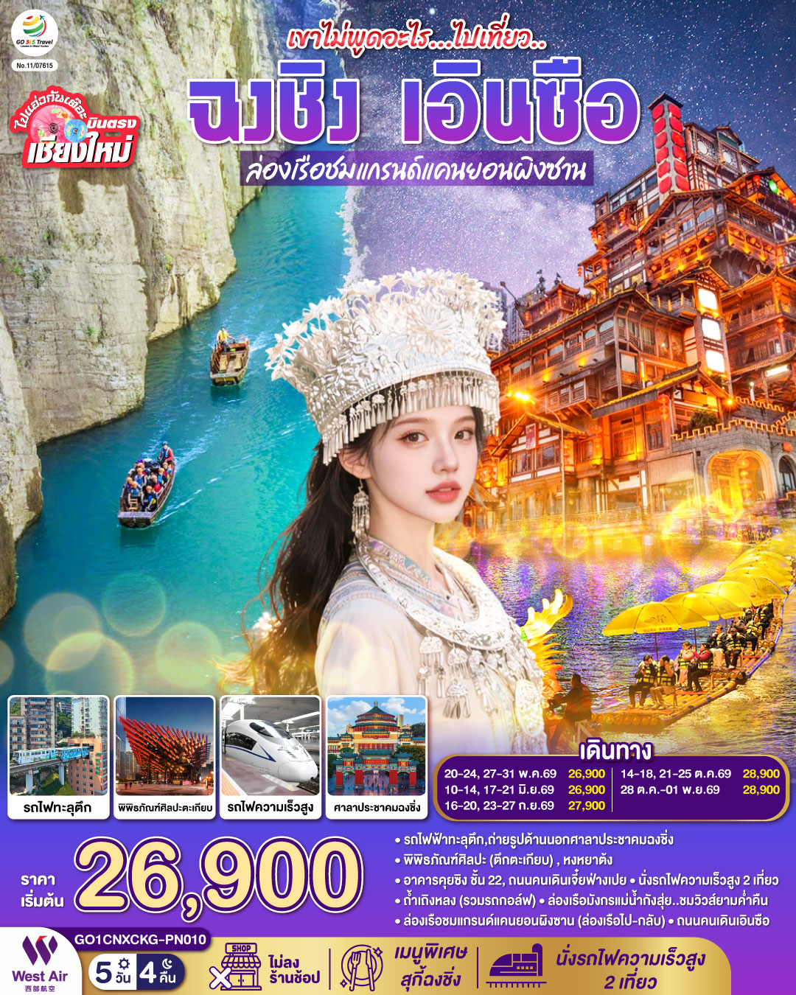

GO CHINA
ไปแอ่วกันเต๊อะ..บินตรงเชียงใหม่
ไปเที่ยวฮีลใจ..ฉงชิ่ง เอิ้นซือ 5 วัน 4 คืน
** เที่ยวเต็มอิ่ม..ไม่ลงร้านช้อป**
โดยสายการบิน West Air (PN)
กําหนดวันเดินทาง | ผู้ใหญ่/เด็ก พักห้องละ 2-3 ท่าน  ท่านละ | พักเดี่ยว  เพิ่มท่านละ
15-19 เม.ย.69 | 26,900.- | 4,500.-
20-24 พ.ค.69 | 26,900.- | 4,500.-
27-31 พ.ค.69 | 26,900.- | 4,500.-
10-14 มิ.ย.69 | 26,900.- | 4,500.-
17-21 มิ.ย.69 | 26,900.- | 4,500.-
16-20 ก.ย.69 | 27,900.- | 4,500.-
23-27 ก.ย.69 | 27,900.- | 4,500.-
14-18 ต.ค.69 | 28,900.- | 4,500.-
21-25 ต.ค.69 | 28,900.- | 4,500.-
28 ต.ค. – 01 พ.ย. 69 | 28,900.- | 4,500.-
ราคาทัวร์ข้างต้นยังไม่รวมค่าทิปมัคคุเทศก์ท้องถิ่นและคนขับรถ ท่านละ 2,000 บาท
หัวหน้าทัวร์ที่ดูแลคณะจากเมืองไทยตามแต่ท่านจะเห็นสมควร
โปรแกรมอาจจะมีการปรับเปลี่ยนตามความเหมาะสมของสภาพอากาศและฤดูกาล
*ราคานี้เป็นราคาพิเศษไม่มีราคาเด็ก*

 | โปรแกรมเดินทาง | เช้า | เที่ยง | ค่ำ | โรงแรมที่พัก
1 | สนามบินเชียงใหม่ (PN6596 : 12.10-15.40)  สนามบินฉงชิ่งเจียงเป่ย-เมืองฉงชิ่ง -ชมรถไฟฟ้าทะลุตึก - อาคารศาลาประชาคมฉงชิ่ง - หงหยาต้ง |  | ✈ | 🍽 | HOLIDAY INN EXPRESS  หรือระดับเทียบเท่า 4 ดาว
2 | ฉงชิ่ง - เอิ้นซือ (นั่งรถไฟความเร็วสูง) – ถ้ำเถิงหลง –ล่องเรือมังกรแม่น้ำก้งสุ่ย | 🍽 | 🍽 | 🍽 | HUALONGCHENG HOTEL  หรือระดับเทียบเท่า 4 ดาว
3 | เอิ้นซือ - แกรนด์แคนยอนผิงซาน (รวมล่องเรือไปกลับ) -  ถนนคนเดินเอิ้นซือ | 🍽 | 🍽 | 🍽 | JINJIANG METROPOLO หรือระดับเทียบเท่า 4 ดาว
4 | เอิ้นซือ – ฉงชิ่ง (นั่งรถไฟความเร็วสูง) - พิพิภัณฑ์ศิลปะ(ตึกตะเกียบ) - ตึกขุยซิง (ชั้น 22) - ถนนคนเดินเจี๊ยฟางเป่ย | 🍽 | 🍽 | 🍽  สุกี้  ฉงชิ่ง | HOLIDAY INN EXPRESS  หรือระดับเทียบเท่า 4 ดาว
5 | สนามบินฉงชิ่ง (PN6595 : 09.50-11.10)- สนามบินเชียงใหม่ | ✈  SET BOX

วันที่ 1 | สนามบินเชียงใหม่ (PN6596 : 12.10-15.40) สนามบินฉงชิ่งเจียงเป่ย-เมืองฉงชิ่ง -ชมรถไฟฟ้าทะลุตึก - อาคารศาลาประชาคมฉงชิ่ง - หงหยาต้ง
09.00 น. | พร้อมกันที่ สนามบินเชียงใหม่ อาคารผู้โดยสารขาออกระหว่างประเทศ ชั้น1 เคาน์เตอร์สายการบิน West Air (PN) โดยมีเจ้าหน้าที่บริษัทคอยให้การต้อนรับและอำนวยความสะดวกตรวจเช็คสัมภาระและเอกสารการเดินทางให้กับทุกท่าน *น้ำหนักกระเป๋า 20 กิโลกรัม / ท่านละ 1 ใบ
12.10 น. | ออกเดินทางสู่ ฉงชิ่ง ประเทศจีน สายการบิน West Air เที่ยวบินที่ PN6596
15.40 น. | เดินทางถึง ท่าอากาศยานนานาชาติสนามบนิฉงชิ่ง เจียงเป่ย เมืองฉงชงิ่ มหานครที่ถูกสร้างขึ้นโดยท้า ทายทุกกฎเกณฑ์ของแรงโน้มถ่วงและภูมิศาสตร์"เมืองภูเขา" ที่เติบโตและซ้อนทับกันเป็นชั้นๆ ตามหุบเขา และริมแม่น้า จนได้รับสมญานามสมัยใหม่ว่าเป็น "มหานคร 3 มิติสุดมหัศจรรย์" เมืองที่ท่านจะรู้สึกเหมือน หลุดเข้าไปในฉากภาพยนตร์ไซไฟ ที่ซึ่งชั้น 1 ของตึกหนึ่งอาจเช่ือมต่อกับชั้น 20 ของตึกข้างๆ, ที่ที่ท่านจะ ได้เห็นรถไฟฟ้าวิ่งทะลุกลางตึกอพาร์ตเมนต์, และที่ที่ Google Maps อาจต้องยอมแพ้ให้กับความซับซ้อน ของถนนหนทางที่สร้างทับกันไปมาถึง 5 ระดับ  เวลาท้องถิ่นเร็วกว่าประเทศไทย 1 ชั่วโมง (เพื่อความสะดวกในการนัดหมาย กรุณาปรับนาฬิกาของท่านเป็นเวลาท้องถิ่น)
 | หลังจากผ่านพิธีการตรวจคนเข้าเมือง
 | จากนั้นนำท่านชม รถไฟทะลุตึก เป็นรถไฟฟ้าสาย 2 ของมหานครฉงชิ่ง ที่กำลังวิ่งผ่านสถานีหลีจื่อป้า (Liziba Station) ทะลุตึก19ชั้น ซึ่งเป็นอาคารที่พักอาศัยของประชาชน รถไฟฟ้าสายนี้ถูกสร้างขึ้นโดยไม่ต้องรื้อถอนตึกดังกล่าว โดยสถานีหลีจื่อป้าใช้พื้นที่เพียงชั้น 6-8 ของตัวอาคารเท่านั้น แต่ประชาชนที่อาศัยอยู่ไม่ต้องกังวลเรื่องของเสียงรบกวน เนื่องจาก ผ่านการออกแบบให้สามารถลดเสียงการทำงานด้วยอุปกรณ์ชนิดพิเศษ ที่ทำให้เสียงของรถไฟฟ้าสายนี้ดังเท่าเครื่องล้างจาน (ประมาณ 75.8 เดซิเบล)
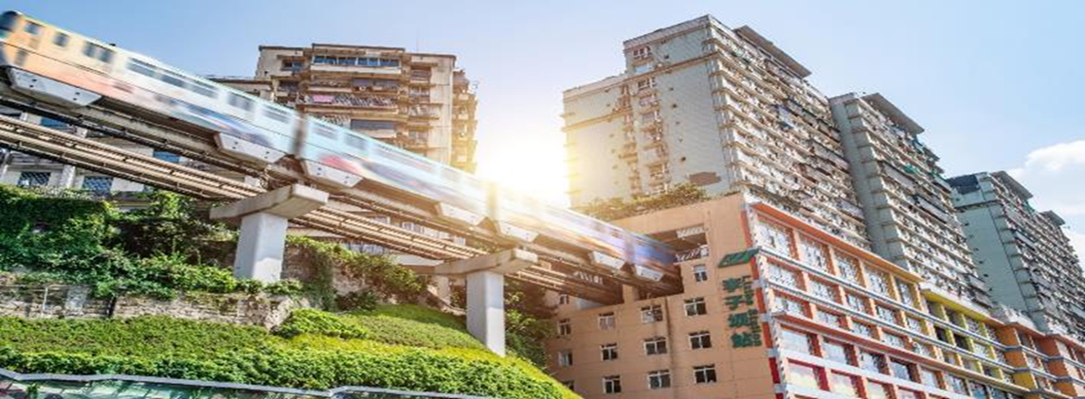

 | จากนั้นนำท่านชม อาคารศาลาประชาคมฉงชิ่ง (ชมด้านนอก) ถือเป็นหนึ่งในสัญลักษณ์ของเมืองฉงชิ่งที่มีลักษณะพิเศษในการก่อสร้าง โดยมีการผสมผสานลักษณะเด่นของศิลปะในยุคราชวงค์หมิงและราชวงค์ชิงเข้าไว้ด้วยกันอย่างลงตัว ทั้งสีสันและรูปแบบการจัดวางโครงสร้างอันโดดเด่น รวมถึงยังมากด้วยคุณค่าทางประวัติศาสตร์ เพราะจำลองมาจากหอฟ้าเทียนถานในเมืองปักกิ่ง ปัจจุบันใช้เป็นที่ประชุมสภาผู้แทน และเป็นโรงละครของประชาชนที่สามารถบรรจุคนได้กว่า 4,000 คน
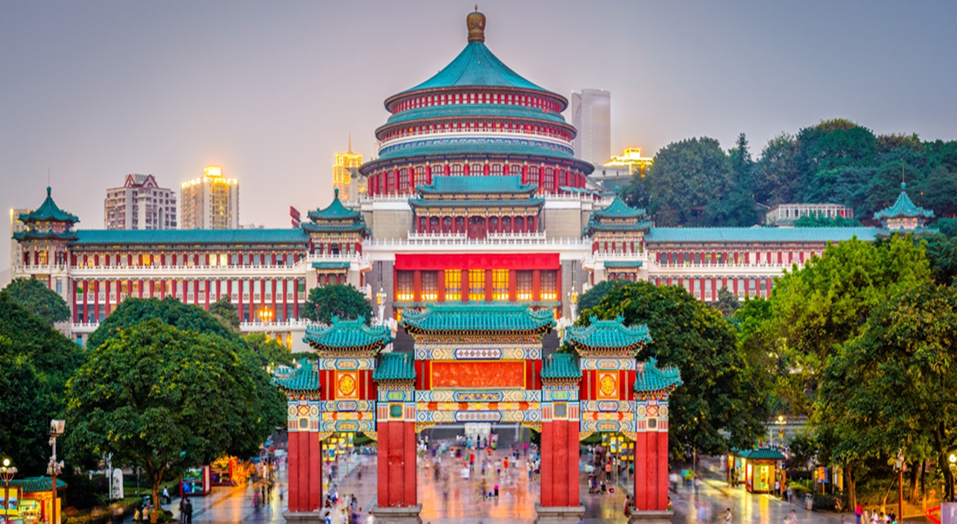
จากนั้นนำท่านสู่ หงหยาต้ง (Hongyadong) คือแลนด์มาร์กสำคัญของนครฉงชิ่ง ประเทศจีน เป็นคอมเพล็กซ์อาคารไม้โบราณสูง 11 ชั้นที่สร้างลดหลั่นตามหน้าผาริมแม่น้ำเจียหลิง โดดเด่นด้วยสถาปัตยกรรมแบบ "เตี้ยวเจี่ยวโหล" (Stilted House) หรือบ้านยกใต้ถุนสูงตามสไตล์ดั้งเดิมของชาวปายู สถานที่นี้มีชื่อเสียงระดับโลกจากการประดับไฟสีทองสว่างไสว ซึ่งหลายคนเปรียบเทียบว่าคล้ายกับฉากในแอนิเมชันเรื่อง Spirited Away แต่ละชั้นจะมีเอกลักษณ์ต่างกัน เช่น ชั้น 1-3 เป็นแหล่งรวมอาหารว่างท้องถิ่น, ชั้น 4 เป็นถนนสายวัฒนธรรมปายูที่มีร้านขายของฝากและอาหารประเภทเส้น, และชั้น 11 เป็นจุดชมวิวแบบพาโนรามาที่มองเห็นแม่น้ำและตึกสูงของเมือง
จุดถ่ายรูปยอดนิยม: สะพานเชียนสือเหมิน (Qiansimen Bridge) เป็นจุดที่นักท่องเที่ยวนิยมไปยืนถ่ายรูปเพื่อเก็บภาพตัวอาคารหงหยาต้งจากมุมกว้างพร้อมวิวแม่น้ำ

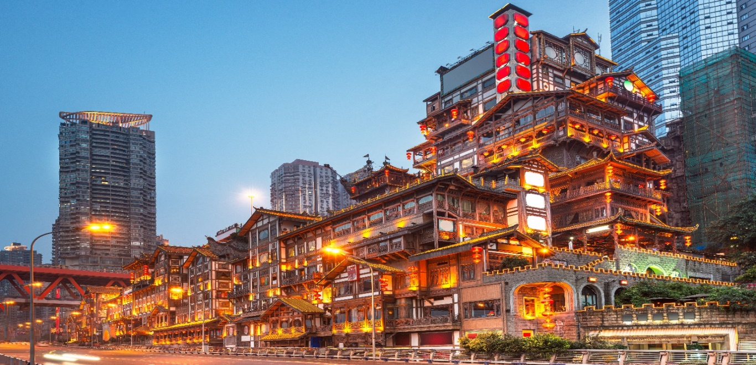

ค่ำ | รับประทานอาหารค่ำ ณ ภัตตาคาร (มื้อที่ 1)
ที่พัก | HOLIDAY INN EXPRESS หรือระดับเทียบเท่า 4 ดาว (มาตรฐานจีน)
วันที่ 2 | ฉงชิ่ง - เอิ้นซือ (นั่งรถไฟความเร็วสูง) – ถ้ำเถิงหลง –ล่องเรือมังกรแม่น้ำก้งสุ่ย
เช้า | รับประทานอาหารเช้า ณ ห้องอาหารภายในโรงแรม (มื้อที่ 2)
จากนั้นนำท่านนั่งรถไฟความเร็วสูงสู่เมืองเอิ้นซือ (ใช้เวลาเดินทางประมาณ 3 ชั่วโมง)
ข้อควรระวัง ณ จุดตรวจความปลอดภัย
โปรดตรวจสอบสัมภาระติดตัวของท่านอย่างละเอียดอีกครั้งก่อนเข้าสถานี เพื่อความสะดวกและรวดเร็วในการผ่านจุดตรวจความปลอดภัย กรุณางดนำวัตถุอันตราย ของมีคม และวัตถุไวไฟทุกชนิดติดตัว โดยเฉพาะอย่างยิ่ง:
• กรรไกรตัดเล็บ, มีดโกน, มีดพับ, ไฟแช็ก, ไม้ขีดไฟ
• สเปรย์หรือกระป๋องอัดแก๊สทุกชนิด (เช่น สเปรย์ฉีดผม, สเปรย์ระงับกลิ่นกาย)
• ของเหลวที่มี ส่วนผสมของแอลกอฮอล์ ในปริมาณเกิน 100 มิลลิลิตร
สถานีรถไฟในประเทศจีนมีมาตรการรักษาความปลอดภัยที่เข้มงวด หากเจ้าหน้าที่ตรวจพบสิ่งของต้องห้ามดังกล่าว จะถูกยึดโดยไม่มีข้อยกเว้น และไม่สามารถขอคืนได้ในทุกกรณี
เวลาและขบวนรถไฟอาจมีการเปลี่ยนแปลงได้ตามความเหมาะสม ซึ่งทางบริษัทฯ ขอสงวนสิทธิ์ในการปรับเปลี่ยนให้สอดคล้องกับสถานการณ์หน้างาน โดยจะคำนึงถึงประโยชน์ของท่านเป็นสำคัญ
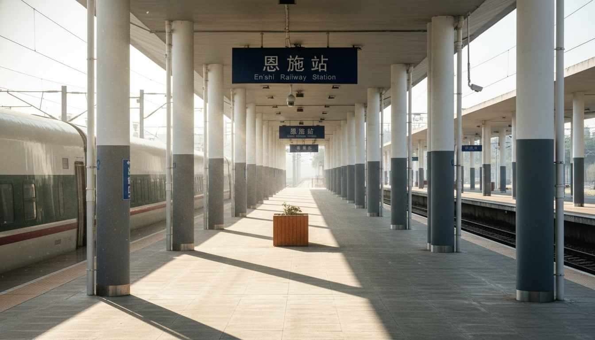

กลางวัน | รับประทานอาหารกลางวัน ณ ภัตตาคาร (มื้อที่ 3)
 | นำท่านสู่ ถ้ำเถิงหลง หรือ ถ้ำพญามังกร (รวมรถกอล์ฟ) คือหนึ่งในถ้ำหินปูนที่ใหญ่และอลังการที่สุดของจีน ภายในเป็นโพรงถ้ำขนาดมหึมาที่สามารถรองรับทั้งน้ำตกใต้ดิน แม่น้ำ และพื้นที่จัดแสดงได้อย่างน่าทึ่ง ความพิเศษอยู่ที่การผสมผสานธรรมชาติอันยิ่งใหญ่เข้ากับ ระบบแสงสีและเทคโนโลยีสมัยใหม่ ที่ส่องเน้นผนังถ้ำ หินงอกหินย้อย และโถงถ้ำให้ดูราวกับโลกแฟนตาซี การเดินชมถ้ำจึงไม่อึดอัด แต่เต็มไปด้วยความตื่นตา ตื่นใจ ทั้งความโอ่อ่าของธรรมชาติและบรรยากาศล้ำสมัย ทำให้อุทยานถ้ำเถิงหลงเป็นจุดหมายที่ “ว้าว” ตั้งแต่ก้าวแรกจนก้าวสุดท้ายของการเยือน
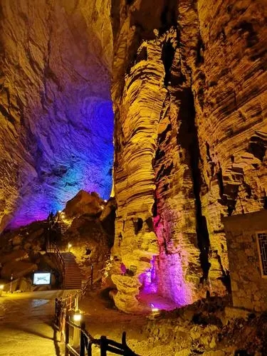
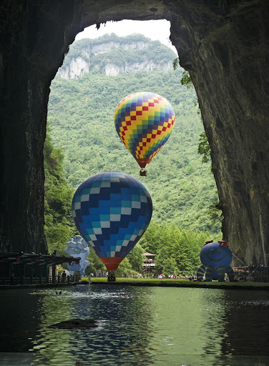

ค่ำ | รับประทานอาหารค่ำ ณ ภัตตาคาร (มื้อที่ 4)
 | จากนั้นนำท่าน ล่องเรือมังกรในแม่น้ำก้งสุ่ย ท่านจะได้สัมผัสประสบการณ์สุดตื่นเต้น ร่วมกิจกรรม ท่ามกลางบรรยากาศยามค่ำคืน ให้ท่านได้เก็บภาพความประทับใจ
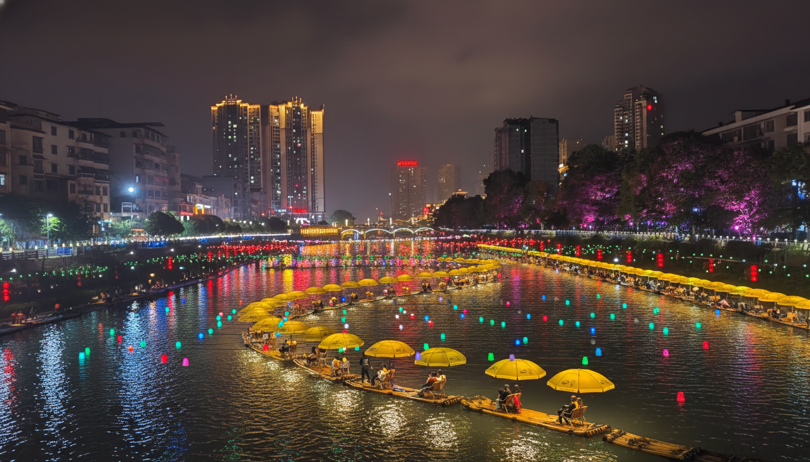

 | สมควรแก่เวลานำท่านเดินทางสู่ที่พัก
ค่ำ | รับประทานอาหารค่ำ ณ ภัตตาคาร (มื้อที่ 4)
ที่พัก | HUALONGCHENG HOTEL หรือระดับเที่ยบเท่า 4 ดาว(มาตรฐานจีน)
วันที่ 3 | เอิ้นซือ - แกรนด์แคนยอนผิงซาน (รวมล่องเรือไปกลับ) - ถนนคนเดินเอิ้นซือ
เช้า | รับประทานอาหารเช้า ณ ห้องอาหารภายในโรงแรม (มื้อที่ 5)
นำท่านเดินทางสู่ กระจกใสแห่งสวรรค์ แกรนด์แคนยอนผิงซาน (ระยะทาง 126 ก.ม. ใช้เวลาเดินทางประมาณ 2.5 ชั่วโมง) กลางขุนเขาแห่งเอินซือ ซ่อนอยู่หนึ่งในอัญมณีที่ธรรมชาติสร้างไว้เพื่อทดสอบสายตาและหัวใจของนักเดินทาง ที่ถูกขนานนามว่า “แม่น้ำใสที่สุดในจีน” สายน้ำสีฟ้าใสบริสุทธิ์จนราวกับหายไป เมื่อเรือล่องบนผิวน้ำ จึงเกิดภาพลวงตาเหมือนเรือกำลังลอยอยู่บนอากาศ — ภาพที่ทำให้ผิงซานกลายเป็นหนึ่งในฉากธรรมชาติอันน่าพิศวงที่สุดในโลก ความงดงามของผิงซาน คือสองฝั่งหน้าผาหินสูงชันสีเขียวเข้มสองฝั่งหุบเขา ยืนหยัดเสมือนกำแพงสวรรค์ที่โอบสายน้ำไว้ตรงกลาง ผืนน้ำสะท้อนเงาภูเขาและท้องฟ้าอย่างสมบูรณ์แบบจนยากจะแยกออกจากกัน ยามเย็น แสงอาทิตย์ตกละเลงผืนน้ำเป็นสีทองและชมพูดุจบทกวีแสนอ่อนหวาน
** โปรแกรมนี้รวมค่าล่องเรือชมทัศนียภาพแกรนด์แคนยอนเรียบร้อยแล้ว อย่างไรก็ตาม ไม่รวมค่าบริการเรือเช่าสำหรับการถ่ายภาพส่วนบุคคล ซึ่งมีราคาเริ่มต้นตั้งแต่ 200–600 หยวน ทั้งนี้ขึ้นอยู่กับขนาดของเรือและประเภทแพ็กเกจที่เลือกใช้บริการ**
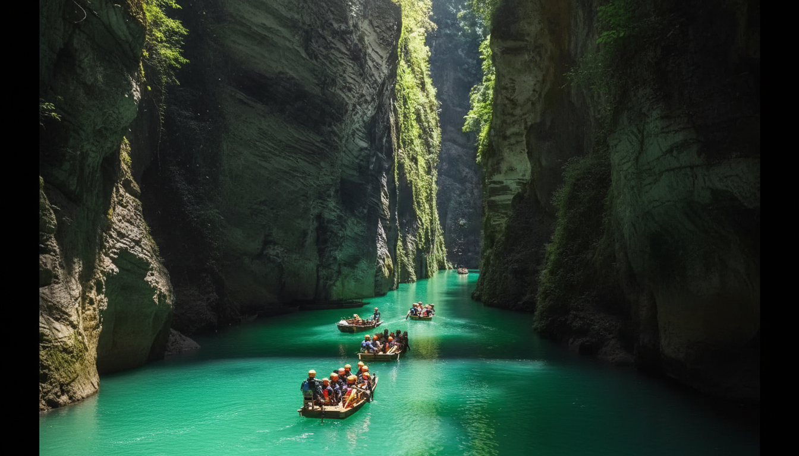
กลางวัน | รับประทานอาหารกลางวัน ณ ภัตตาคาร (มื้อที่ 6)
 | สมควรแก่เวลานำท่านเดินทางกลับ เมืองเอินซือ
นำท่านอิสระช็อปปิ้ง ณ ถนนคนเดินเอิ้นซือ เสียงพูดคุยเจื้อยแจ้วผสมกับกลิ่นหอมของอาหารทอดย่างคละคลุ้งไปทั่วอากาศ ราวกับบทเพลงของเมืองที่ขับกล่อมผู้คนให้ก้าวเข้ามาในค่ำคืนแห่งความคึกคัก
แผงอาหารนับร้อยเรียงรายตลอดสองข้างทาง นำเสนอรสชาติที่หลากหลาย ตั้งแต่ บาร์บีคิวเสียบไม้รสจัดจ้าน หม้อไฟร้อนฉ่า ไปจนถึงของทานเล่นพื้นบ้านที่หอมกรุ่นชวนลิ้มลอง ไม่ว่าจะเป็น เผือกทอด ขนมแป้งเหนียวน้ำผึ้ง หรือเนื้อย่างถูเจีย ทุกคำคือการสัมผัสวัฒนธรรมผ่านรสชาติที่ไม่เหมือนใคร นอกจากอาหารแล้ว ซินเทียนตี้ยังเต็มไปด้วย ร้านค้าหัตถกรรมและของที่ระลึก โคมไฟสีสันสดใส ผ้าและเครื่องเงินพื้นเมือง รวมถึงงานฝีมือของชนเผ่าถูเจียที่สะท้อนรากเหง้าวัฒนธรรมอันยาวนาน เสียงดนตรีสดและการแสดงพื้นบ้านที่บางครั้งโผล่มาอย่างกะทันหันก็เติมเต็มบรรยากาศให้ค่ำคืนนี้อบอุ่นและครึกครื้น
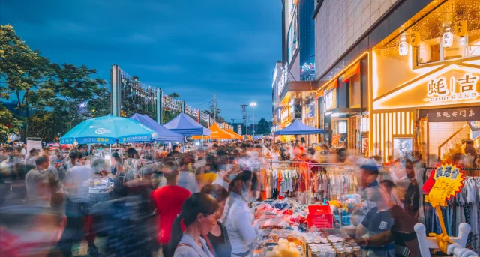
ค่ำ | รับประทานอาหารค่ำ ณ ภัตตาคาร (มื้อที่ 7)
ที่พัก | JINJIANG METROPOLO HOTEL หรือระดับเที่ยบเท่า 4 ดาว(มาตรฐานจีน)
วันที่ 4 | เอิ้นซือ – ฉงชิ่ง (นั่งรถไฟความเร็วสูง) - พิพิภัณฑ์ศิลปะ(ตึกตะเกียบ) -  ตึกขุยซิง (ชั้น 22) - ถนนคนเดินเจี๊ยฟางเป่ย
เช้า | รับประทานอาหารเช้า ณ ห้องอาหารภายในโรงแรม (มื้อที่ 8)
จากนั้นนำท่านนั่งรถไฟความเร็วสูงสู่เมืองฉงชิ่ง (ใช้เวลาเดินทางประมาณ 3 ชั่วโมง)
ข้อควรระวัง ณ จุดตรวจความปลอดภัย
โปรดตรวจสอบสัมภาระติดตัวของท่านอย่างละเอียดอีกครั้งก่อนเข้าสถานี เพื่อความสะดวกและรวดเร็วในการผ่านจุดตรวจความปลอดภัย กรุณางดนำวัตถุอันตราย ของมีคม และวัตถุไวไฟทุกชนิดติดตัว โดยเฉพาะอย่างยิ่ง:
• กรรไกรตัดเล็บ, มีดโกน, มีดพับ, ไฟแช็ก, ไม้ขีดไฟ
• สเปรย์หรือกระป๋องอัดแก๊สทุกชนิด (เช่น สเปรย์ฉีดผม, สเปรย์ระงับกลิ่นกาย)
• ของเหลวที่มี ส่วนผสมของแอลกอฮอล์ ในปริมาณเกิน 100 มิลลิลิตร
สถานีรถไฟในประเทศจีนมีมาตรการรักษาความปลอดภัยที่เข้มงวด หากเจ้าหน้าที่ตรวจพบสิ่งของต้องห้ามดังกล่าว จะถูกยึดโดยไม่มีข้อยกเว้น และไม่สามารถขอคืนได้ในทุกกรณี
เวลาและขบวนรถไฟอาจมีการเปลี่ยนแปลงได้ตามความเหมาะสม ซึ่งทางบริษัทฯ ขอสงวนสิทธิ์ในการปรับเปลี่ยนให้สอดคล้องกับสถานการณ์หน้างาน โดยจะคำนึงถึงประโยชน์ของท่านเป็นสำคัญ
กลางวัน | รับประทานอาหารกลางวัน ณ ภัตตาคาร (มื้อที่ 9)
จากนั้นนำท่านถ่ายรูปเช็คอิน พิพิภัณฑ์ศิลปะ(ตึกตะเกียบ) สถานที่ซึ่งตัวอาคารนั้นก็คืองานศิลปะชิ้นเอกชิ้นแรกที่ท่านจะได้พบ อาคารอันโดดเด่นด้วยรูปลักษณ์ของกล่องไม้ขีดไฟ หรือมัดตะเกียบขนาดมหึมาที่ถูกวางทิ้งไว้ใจกลางเมือง เปลือกนอกของอาคารทั้งหมดถูกห่อหุ้มด้วยแท่งสี่เหลี่ยมสีแดงอิฐที่เรียงตัวกันในแนวตั้งอย่างเป็นระเบียบแต่ทรงพลัง สร้างลวดลายของแสงและเงาที่เปลี่ยนแปลงไปตลอดทั้งวัน รูปทรงที่คล้ายตะเกียบหรือป่าไผ่ คือการคารวะต่อวัฒนธรรมตะวันออกและธรรมชาติของภูมิภาค ผสานกับการตีความสถาปัตยกรรม "เตี้ยวเจี่ยวโหล" หรือบ้านเรือนบนเสาสูงที่ชาวบ้านในอดีตสร้างบนหน้าผาสูงชัน ให้ออกมาในรูปแบบที่ร่วมสมัย ฉาบด้วยสีแดง สีของความเผ็ดร้อนจากเครื่องเทศ "หม่าล่า" คือสีของพลัง ความกล้าหาญ และจิตวิญญาณที่ไม่เคยยอมแพ้ของชาวฉงชิ่ง
(ถ่ายรูปด้านนอกพิพิธภัณฑ์)
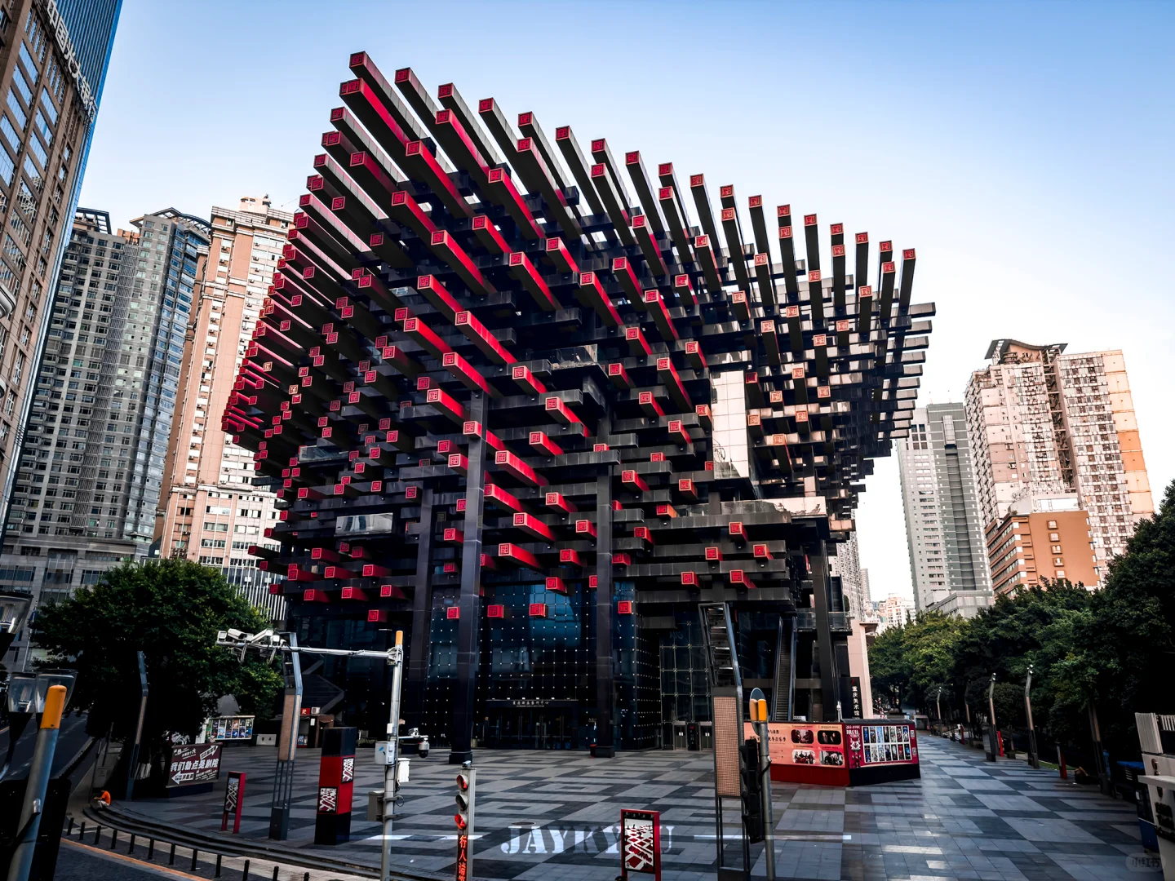

 | นำท่านเดินทางชม ตึกขุยซิง ชั้น 22 (ตึกคุ๋ยชิงชั้น 22)ขุยซิง คือนามของเทพเจ้าแห่งการศึกษาและวรรณกรรมในตำนานจีนโบราณ แต่ ณ ที่แห่งนี้ ชื่อนั้นได้ถูกนำมาใช้กับสถาปัตยกรรมที่ท้าทายทุกกฎเกณฑ์ของแรงโน้มถ่วงและจินตนาการเมื่อก้าวเท้าเข้าไปใน "หอขุยซิง" คุณอาจพบว่าตัวเองกำลังยืนอยู่บนสะพานที่เชื่อมต่อระหว่างสองยอดตึกสูงเสียดฟ้า! ที่นี่คือจุดที่คำว่า "ชั้น 1" กลายเป็นเพียงแนวคิดที่จับต้องไม่ได้ เพราะทางเข้าของคุณอาจอยู่ที่ชั้น 10 ของตึกหนึ่ง แต่กลับเชื่อมไปสู่ชั้น 1 ของอีกตึกหนึ่งได้อย่างน่าอัศจรรย์
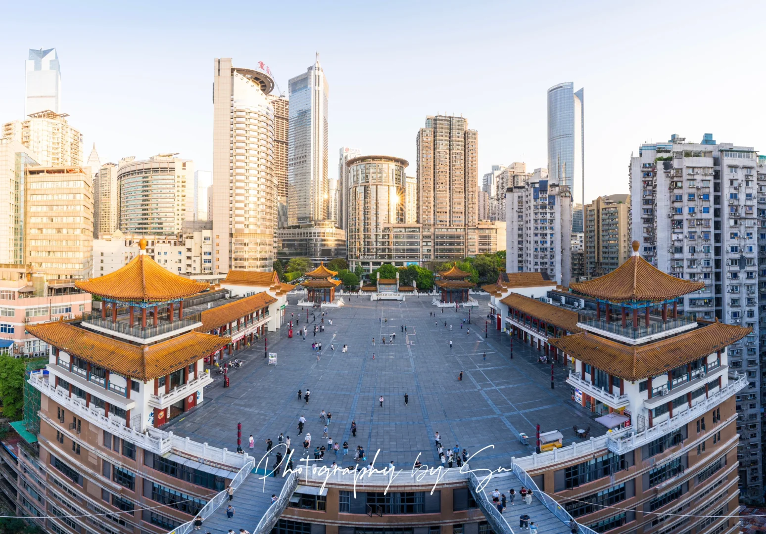

 | หลังจากนั้นนำท่านสู่ ถนนคนเดินเจี่ยฟ่างเปย (Jiefangbei Pedestrian Street) เป็นแลนด์มาร์กสำคัญและย่านธุรกิจที่คึกคักที่สุดใจกลาง นครฉงชิ่ง ประเทศจีน ตั้งอยู่ในเขตยวี่จง (Yuzhong District) ใจกลางนครฉงชิ่ง สัญลักษณ์สำคัญ หอนาฬิกาเจียฟ่างเป่ย (Jiefangbei Clock Tower) หรืออนุสาวรีย์ปลดปล่อย ซึ่งตั้งอยู่ตรงกึ่งกลางของถนนคนเดิน เป็นจุดถ่ายรูปยอดฮิตที่นักท่องเที่ยวห้ามพลาด สวรรค์ของนักช้อป แหล่งรวมห้างสรรพสินค้าชั้นนำ แบรนด์เนมระดับโลก และสินค้าแฟชั่นมากมาย มีร้านอาหารและของกินเล่นพื้นเมืองของฉงชิ่งให้เลือกชิมตลอดเส้นทาง ในช่วงกลางคืนจะมีการเปิดไฟประดับประดาอย่างสวยงามจากตึกระฟ้าโดยรอบ ทำให้ได้รับฉายาว่าเป็นเมืองที่สว่างไสวและมีชีวิตชีวามาก
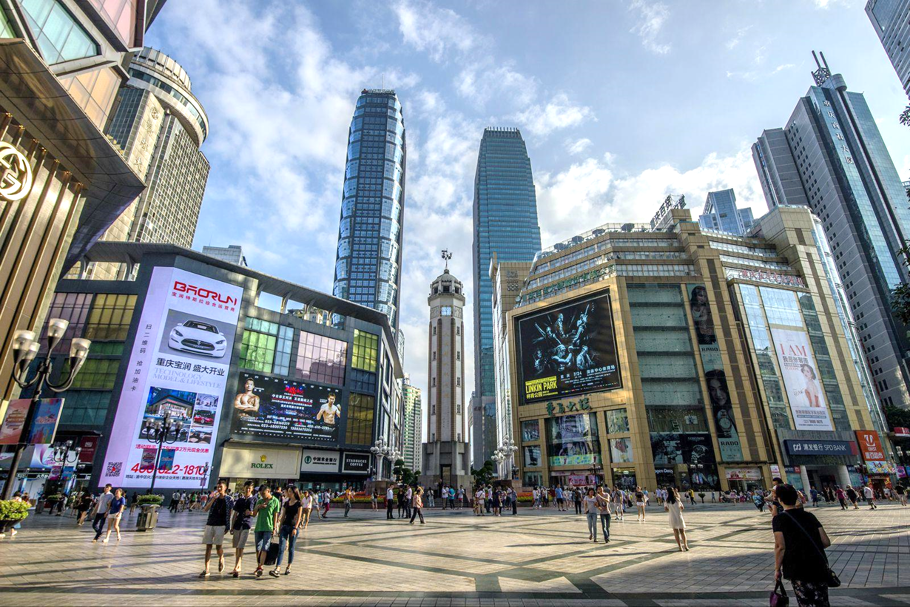

ค่ำ | รับประทานอาหารค่ำ ณ ภัตตาคาร (มื้อที่ 10) เมนูพิเศษ !! สุกี้หม่าล่า
 | สมควรแก่เวลานำคณะกลับสู่ที่พัก
ที่พัก | HOLIDAY INN EXPRESS หรือระดับเทียบเท่า 4 ดาว (มาตรฐานจีน)
วันที่ 5 | สนามบินฉงชิ่ง (PN6595 : 09.50-11.10)- สนามบินเชียงใหม่
เช้า | รับประทานอาหารเช้า ณ ห้องอาหารภายในโรงแรม (มื้อที่ 11) SET BOX
 | สมควรแก่เวลานำท่านเดินทางสู่ ท่าอากาศยานนานาชาติสนามบินฉงชิ่ง เจียงเป่ย
09.50 น. | เดินทางกลับเชียงใหม่ โดยสายการบิน West Air เที่ยวบินที่ PN6595
11.10 น. | เดินทางกลับถึง สนามบินเชียงใหม่ โดยสวัสดิภาพ พร้อมความประทับใจในการเดินทาง

